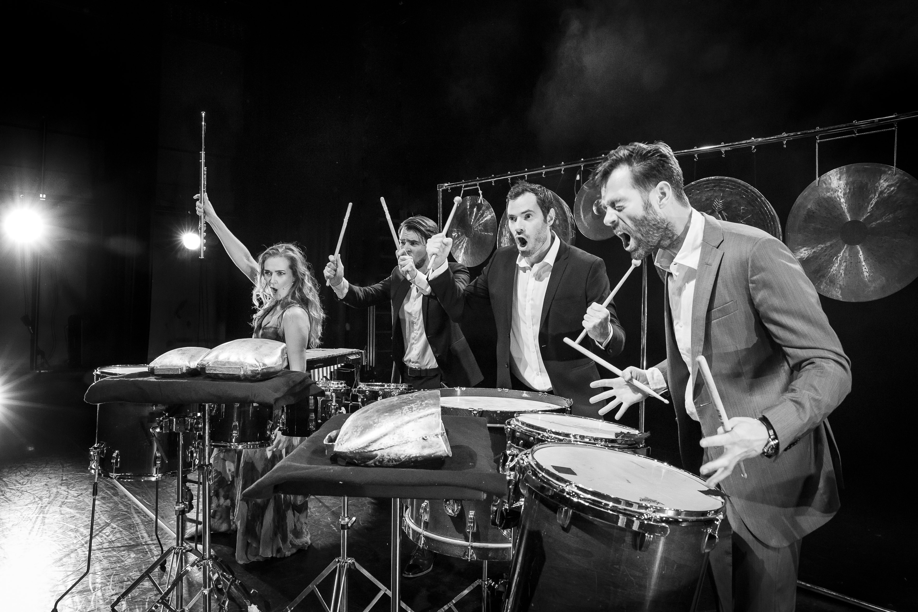
Ekkozone i Louis Aguirres ‘Orula’ (foto: Thomas Muus)

Pressemeddelelse 19. sept. 2018

EKKOZONE OFFBEATS - ny musikfestival på Nørrebro

Ekkozone er et dansk crossover-ensemble som opfører europæisk avantgarde, amerikansk minimalisme og improvisationsbåren musik med lige dele begejstring og virtuositet. Vi lancerer nu Ekkozone Offbeats: en minifestival for ny kompositionsmusik og forskellige former for “crossover”.
Første udgave af Offbeats finder sted 26. til 28. september i KoncertKirken Blågårds Plads, og byder på urpremierer af den sky mesterkomponist Ole Buck og af den unge komponist og keyboardvirtuos Christian Balvig. Sidstnævnte optræder desuden som gæstesolist med percussiongruppen PACE.

Derudover sætter vi fokus på den herboende cubanske komponist Louis Franz Aguirre med en opførelse hovedværket ‘Orula’, som inddrager tekst og vokalteknikker fra den afro-cubanske Santaría-religion, og som blander afro-cubanske polyrytmer med avantgardistiske klange og “extended” spilleteknikker på instrumenterne. Et originalt og overvældende værk, som Ekkozone har haft et langt og tæt samarbejde med Aguirre om.

Endelig præsenteres værker af amerikanerne Steve Reich og George Crumb samt af japanske Toru Takemitsu.

Offbeats er støttet af Statens Kunstfond, Augustinus Fonden, Nørrebro Lokaludvalg, Solistforeningen af 1921 og Københavns Kommunes Musikudvalg.

26. september kl. 20.00: Ekkozone
Toru Takemitsu: Rain Tree
Toru Takemitsu: Rain Spell
Louis Franz Aguirre: Orula

27. september kl. 20.00: Ekkozone
George Crumb: An Idyll for the Misbegotten
Ole Buck: Roundelay (uropførelse)
Steve Reich: Sextet

28. september kl. 20.00: PACE
Værker af Christian Balvig, Mathias Friis-Hansen, David Hildebrandt og Mathias Reumert

Billetter købes i døren: 100 kr. per koncert.

http://ekkozone.dk/

For yderligere info kontakt Mathias Reumert / tlf. 26 17 64 70 / mail@mathiasreumert.com

CV’er

ENSEMBLER

Ekkozone er et crossover ensemble, som virtuost boltrer sig i grænselandet mellem klassisk og rytmisk musik. Gruppen har base i København og ledes af Mathias Reumert. 4000 mennesker overværede Ekkozones opførelse af Steve Reich’s mesterværk Music for 18 Musicians i en af de mest kritikerroste koncerter overhovedet på Roskilde Festival 2013. Derudover har gruppen optrådt fem gange i det hedengangne Jazzhouse samt bl.a. i Tivolis Koncertsal, Odense Koncertsal, Diamanten, Atlas (Aarhus) og Mogens Dahl Koncertsal. Ekkozone har tre CD’er ude på Dacapo Records med ny kompositionsmusik af hhv. Karsten Fundal, Axel Borup-Jørgensen og Peter Navarro-Alonso, og udkommer i 2018 på amerikanske Mode Records med en CD og LP med Steve Reich’s værker.

Med original, electronica-inspireret percussionmusik har den danske gruppe PACE henrykket publikummer verden over, og har optrådt ved store events som fx åbningskoncerten ved verdensmesterskabet i fodbold i Seoul (2002) og Forum of the EU Strategy for the Baltic Sea Region (2017). PACE blev dannet af Mathias Friis-Hansen, David Hildebrandt og Mathias Reumert mens de tre var studerende ved DKDM. Trioen vandt 2.-pris samt publikumsprisen ved DR’s Kammermusikkonkurrence i 2002, men har primært optrådt på “rytmiske” spillesteder i Danmark og udlandet. Trioen har bl.a. samarbejdet med fremtrædende jazzmusikere som fx Marilyn Mazur og Thomas Agergaard, samt med electronica artisterne Opiate og Dub Tractor.

KOMPONISTER

Louis Aguirre (f. 1968) afsluttede første del af sin kompositionsuddannelse i Cuba da han blot var i begyndelsen af 20’erne og allerede som 27-årig var han kunstnerisk leder af og chefdirigent for symfoniorkestret i fødebyen Camagüey. En række priser og udmærkelser fra uddannelsesårene i Havana og senere da han var ansat i Camagüey vidner om en solid og omfattende komponistkarriere, der udfoldede sig sideløbende med arbejdet som administrator, dirigent og underviser. Aguirre har fået værker bestilt og opført af en lang række internationale ensembler og musikere, bl.a. Arditti String Quartet.

I begyndelsen af 2000-tallet flyttede Louis Aguirre til Holland og fra 2004 har han været bosiddende i Danmark, hvor han også er gift. I Danmark uddannede han sig videre, bl.a. også for at komme i kontakt med de danske komponister og i kontakt med hele ny musikmiljøet her i landet, og han fik sin afgangseksamen fra solistklassen på Det Jyske Musikkonservatorium i 2007, efter undervisning hos Karl Aage Rasmussen og Hans Abrahamsen.

Louis Aguirres værktitler og tekstvalg viser hans tilknytning til den afro-cubanske Santería religion. Titler som Oggún og Ochosi er gudenavne og de mange værker med Yoruba-bønner som tekst stammer fra samme religiøse tradition. “Aguirre er en af de komponister i Danmark, der er med til at gøre dansk musikliv mere broget og facetteret. Som andre tilflyttere bringer han en anden tradition og et andet musikalsk udtryk til landet, der beriger og udvider paletten af musikalske udtryk herhjemme” (citat: Trine Boje Mortensen / Komponistbasen).

Louis Aguirre is a strongly individual composer with an unusual spiritual background in Afro- Cuban religion. One of the foremost contemporary cuban composers of today, widely performed and commissioned internationally, the music of Louis Aguirre strikes one with a tremendous blow. It has the power of an exorcism, brutal and impenetrable, and requires the utmost from performers and their instruments. His music is a strange marriage of modernism with the mysteries of the Afro-Cuban Santería religion. Extreme sonorities, irascible micro-tonal melodic designs, frantic sound blocks, complex micro-rhythmic relationships and a wide range of unconventional timbral effects, are some of the components that articulate the exuberant language of Aguirre’s work. (Iván César Morales Flores, Musicologist.)

Christian Balvig (f. 1991) er uddannet cand. musicae fra Rytmisk Musikkonservatorium, København. Som bandleader og pianist/keyboardist har han tourneret i bl.a. USA, Japan, Vietnam, Gambia, samt det meste af Europa. Han har de seneste 3 år haft et tæt samarbejde med Copenhagen Phil. som arrangør/komponist/producent og bl.a. været med til at skabe "60 Minutes" koncerter med When Saints Go Machine, Lowly, Dreamers Circus og Love Shop, samt været orkesterproducent på fremtidige udgivelser med de danske bands, Mew og When Saints Go Machine. Christian Balvig er pt. pladeaktuel med "Music For Humans" (AMP Music And Records) samt komponist på dokumentarfilmen "Trommeslager" af Josephine Exner.

Ole Buck (f. 1945) er i størstedelen af sin karriere blevet betragtet som en af ny dansk musiks bedst bevarede hemmeligheder; ukendt af det store publikum, men anerkendt af alle, der har hørt hans musik. “Den lollandske zen-mester”, som han omtales blandt kendere, kom ellers tidligt i fokus som komponist. Hans musik til Flemming Flindts ballet Felix Luna på Det Kgl. Teater i 1973 har nærmest fået status af skandalesucces, og hans Sommertrio fra 1968 stillede venligt og præcist spørgsmål ved hele modernismens projekt ved sine enkle gentagne figurer og små skalabevægelser - på sin vis som Mozart, bare på et andet sprog og i en anden tid - nu kom det til at hedde ‘Ny enkelthed’.

Jesper Lützhøft skriver i coveret til Athelas Sinfoniettas udgivelse, Sinfonietta Works, fra 2016: “Siden Ole Buck i slutningen af 1980’erne flyttede langt ud på landet, er der kommet en ro og en anden form for enkelthed over hans musik. Mange værker benytter sig kun af 5 toner, uden at man kommer til at savne flere, for han har forfinet et af sine særkender: timingen! Ole Buck er en sand mester til først at lade noget ske i musikken, når det er nødvendigt, og ikke et sekund før. Præcis i det øjeblik, det er nødvendigt, sker der noget nyt i musikken!”

George Crumb, f. 1929, amerikansk komponist. Inspireret af Federico García Lorcas poesi har George Crumb skrevet lyrisk, til tider stillestående ritualistisk musik, der benytter ukonventionelle tonaliteter, instrumenter og spillemåder; ofte indgår teatralske effekter og bevægelsesritualer.
Blandt George Crumbs væsentlige kompositioner i den tidlige del af produktionen er orkesterværker som Echoes of Time and the River (1967) og A Haunted Landscape (1984), vokalmusik, fx Night Music I (1963), og kammermusik, bl.a. Black Angels (1970) for elektrisk strygekvartet og Vox balanae (1971) for forstærkede instrumenter. (Kilde: Gyldendal - Den Store Danske)

Den amerikanske komponist Steve Reich (f. 1936) indtager en særplads i det internationale musikliv. Siden gennembrudsværket Drumming fra 1972, som blev skabt på basis af Reichs feltstudier af ghanesisk trommemusik, har han været den mest synlige og i manges øjne den mest talentfulde komponist indenfor genren “minimalisme”. Værker som Music for 18 Musicians og Piano Phase har for længst opnået ikonstatus og genkendes øjeblikkeligt af et stort og dedikeret publikum, som spænder fra “klassiske musiklyttere” til “electronica-generationen”.

Steve Reichs etablering af eget ensemble i 1966 har gav ham mulighed for at udføre utallige “klingende” eksperimenter med instrumentsammensætninger m.m. - eksperimenter, som komponister i dag ville bruge en computer til. Hans succes som komponist bygger ikke mindst på denne empiriske tilgang til kompositionsfaget, hvor en idé først finder vej til nodepapiret efter den er afprøvet og godkendt i øvelokalet. Den modsatte arbejdsgang er normen hos de fleste “partiturmusikkomponister”, hvis partiturer kan være fyldt med sirligt udtænkte idéer og instrumentbehandlinger, som det derefter påhviler udøveren at omskabe til lyd.

Reich modtog Pulitzer-prisen i 2009 for værket Double Sextet.

Toru Takemitsu, 1930-1996, toneangivende japansk komponist. Han studerede både vestlig avantgarde og traditionel japansk musik, og mange af hans værker, fx November Steps (1967), søger at forene disse to udtryksformer. I dette som i andre af sine værker anvender han udvalgte traditionelle japanske instrumenter i modspil med eller integreret i vestlige orkester- eller kammerformationer. Ved siden af sin omfangsrige produktion af koncertmusik komponerede han talrige filmscores, bl.a. for Akira Kurosawa.

